Reaktion von brennendem Magnesium mit Wasser

Gefährdungsbeurteilung
*** |  | Lehrerexperiment ☒ |  |  | Schülerexperiment ☐
DGUV  SR 2003 |  |  |  |  |  | 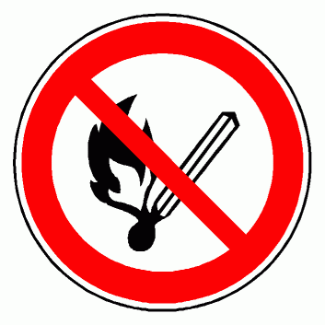 | Weitere  Maßnahmen:  Nur im Freien durchführen!  Sicherheitsabstand!  Nicht in die Flammen  schauen!
☒ | ☒ | ☒ | ☐ | ☐ | ☐ | ☐
Magnesiumpulver  R-Sätze: 15, 17  S-Sätze: 7/8 - 43 |  |  |  |  | 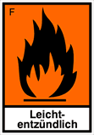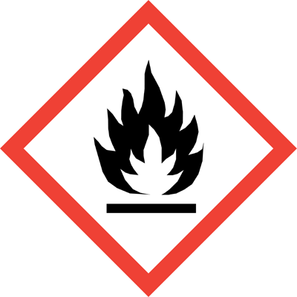

Versuchsdurchführung
Brennendes Magnesiumpulver wird mit Wasser bespritzt.

Ergänzende Hinweise
Der Versuch darf nur im Freien durchgeführt werden!
Verbrennungsgefahr durch brennendes Magnesiumpulver.
Gefahr von Augenschäden durch grelle Flammen.

Entsorgung
Entstandenes Magnesiumoxid kann über den Restmüll entsorgt werden.

R- und S-Sätze
R 15 Reagiert mit Wasser unter Bildung leicht entzündlicher Gase.
R 17 Selbstentzündlich an der Luft.
S 7/8 Behälter trocken und dicht geschlossen halten.
S 43 Zum Löschen Spezialpulver für Metallbrände verwenden. Kein Wasser verwenden.

Datum:_________________ Unterschrift:_____________________

